**集体报名操作手册**

**一、报名流程**

1.请下载“集体报名学员信息表”模板：

(1).填写学员信息及所学课程；

(2).填写报名负责人信息（开发票使用）。

2.汇款至北京爱迪科森教育科技股份有限公司对公账户：

收款人：北京爱迪科森教育科技股份有限公司；

开户行：杭州银行北京中关村支行；

账 号：1101013388100025277。注：汇款备注：xxx单位培训费用

3.发送学员及报名负责人信息表和汇款凭证：

邮箱：baoming@bjadks.com；

联系人：范老师；

电话：18910872180。

4.完成集体报名：

(1).报名负责人收到学员登录信息；

(2).发送电子发票至报名负责人邮箱。

**二、学习流程**

**（一）登录**

打开吉林省工程建设专业技术人员知识更新继续教育学习网址：<http://jlgcjs.lllnet.cn/，> 点击首页右侧【立即登录】，使用“吉事办”APP扫码登录，或者使用吉林省统一身份认证平台账号、密码、验证码登录。

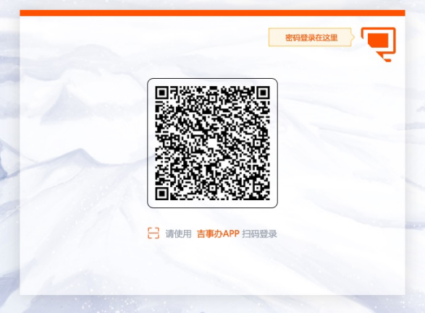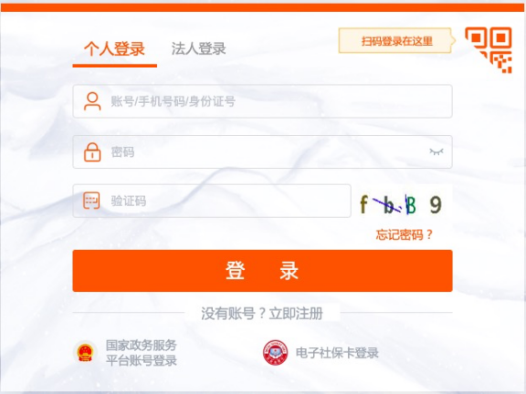

**（二）选择课程**

单位已为学员统一购买抵扣券，登录后进入【培训广场】页面，专业课请学员选择相应的课程分类后，点击课程右侧的【选择课程】按钮后，在页面右下方点击【抵扣券购买】进入订单页面。点击【提交购买】即可开通课程，无需实际支付费用。

抵扣券有效期与课程培训时间相同，本年度培训时间截至到2024年12月31日，请及时使用抵扣券并完成课程学习。

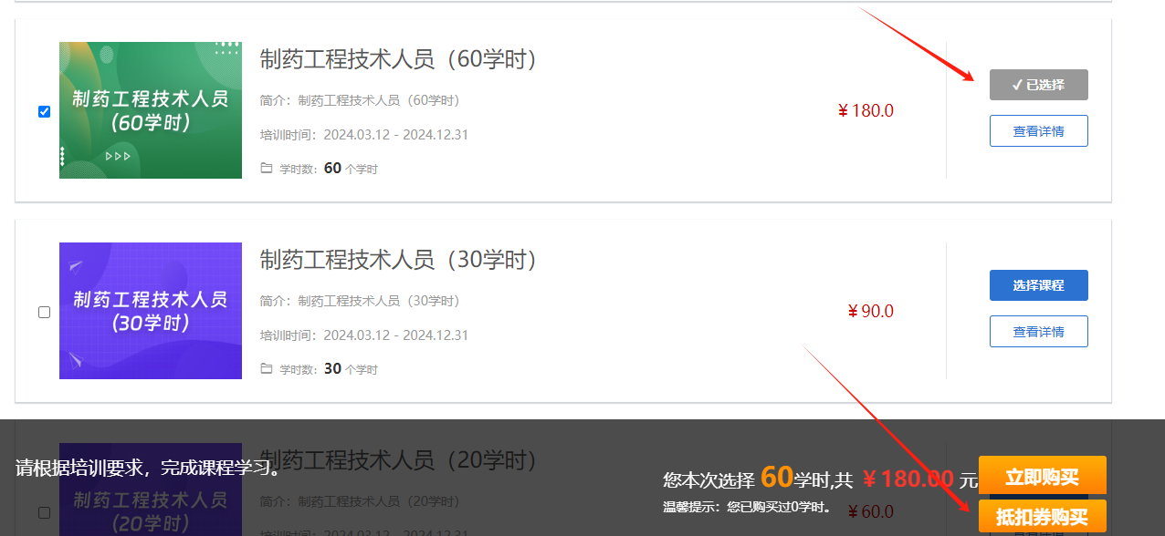

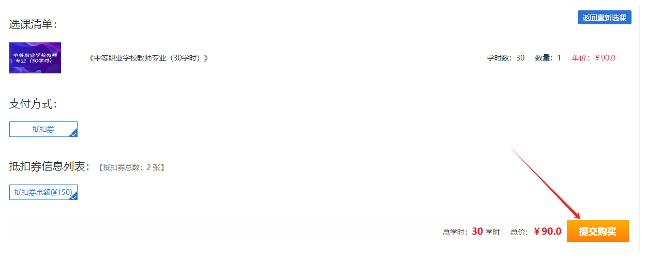

**（三）课程学习**

（1）成功选择所选课程后，点击【个人中心】-【我的培训】，点击课程右侧的【开始学习】进入到课程学习页面。

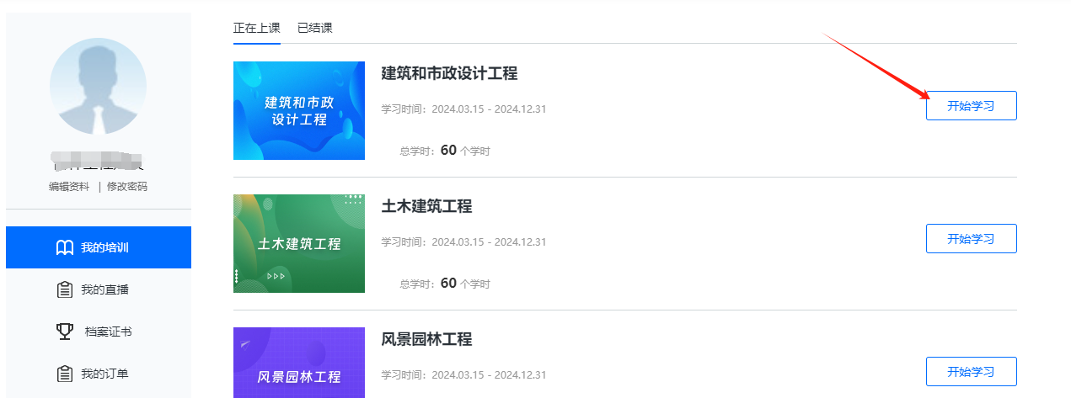

（2）课程学习页面主要包括【课程学习进度】【课程学习】【在线考试】【结业】四项，每个课件都对应有进度和【获取进度】按钮，方便学员时时查询自己的学习进度，点击【开始学习】进入播放页面。

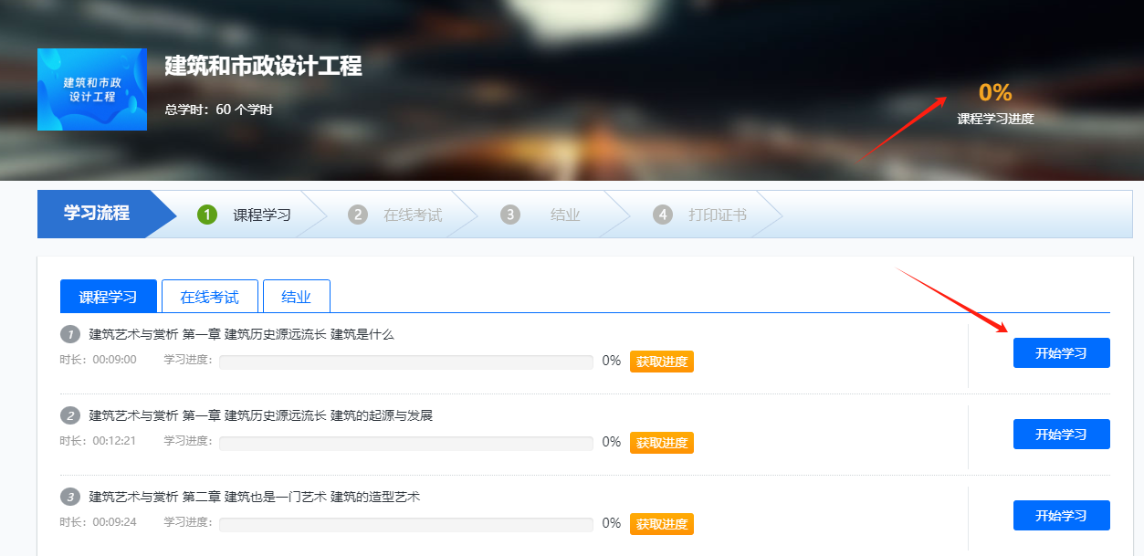

（3）课程播放页面左侧是播放窗口，右侧依次是课程标题、课程目录和讲师简介；其中课程目录包含课程所有的课件，学员可以顺序学习。

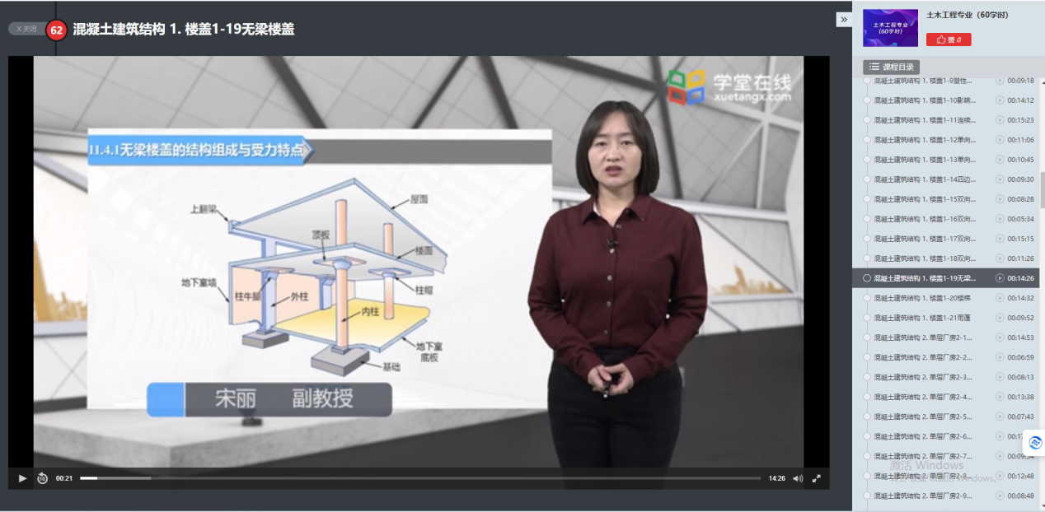

**（四）完成学习，获得证书**1.培训平台证书：

 课程全部学习通过后至【个人中心】的【档案证书】中查询培训平台发放的证书；

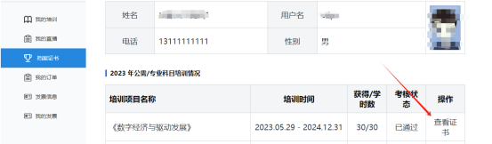

2.吉林省公共服务平台证书：

学习完成大概1-2小时后至吉林省专业技术人员继续教育公共服务平台（http://139.215.200.154:9990/）查询该课程相应学分。查询路径如下方截图，达到结业条件后查询和申请打印证书。

**结业条件：每年累计应不少于90学时，其中公需课不少于30学时（需考试通过），专业课不少于60学时。**

